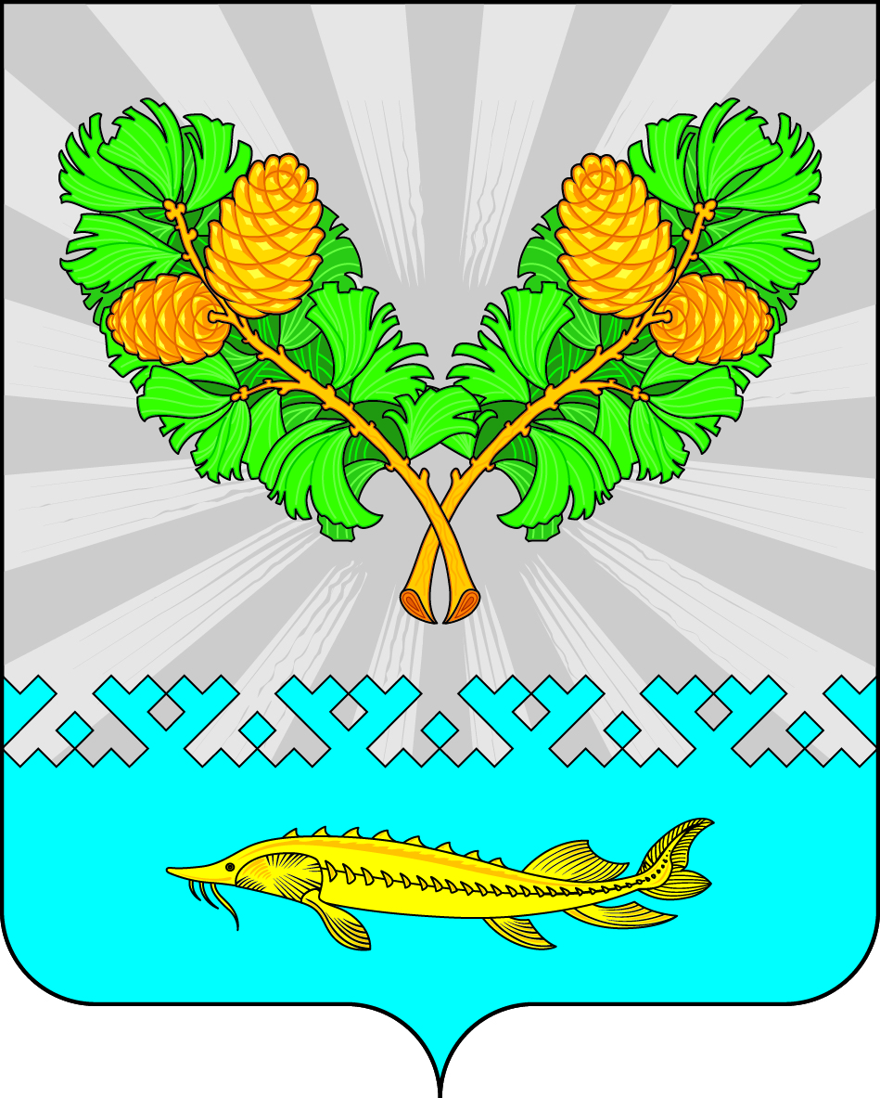
СОВЕТ ДЕПУТАТОВ
СЕЛЬСКОГО ПОСЕЛЕНИЯ КАРЫМКАРЫ
Октябрьского района
Ханты-Мансийского автономного округа - Югры

РЕШЕНИЕ
« | 17 | » | февраля | 20 | 23 | г. |  | № | 235
п. Карымкары
О признании утратившими силу
некоторых муниципальных правовых актов

В целях приведения нормативных правовых актов сельского поселения Карымкары в соответствие с действующим законодательством, Совет депутатов сельского поселения Карымкары РЕШИЛ:
- Признать утратившими силу:
  - Решение Совета депутатов сельского поселения Карымкары от 07.06.2007 года № 48 «Об утверждении Положения о порядке принятия решений о создании (учреждении), реорганизации и ликвидации муниципальных предприятий и учреждений на территории муниципального образования сельское поселение Карымкары»;
  - Решение Совета депутатов сельского поселения Карымкары от 29.11.2022 г.
№ 220 «О внесении изменений в решение Совета депутатов сельского поселения Карымкары от 07.06.2007 г. №48 «Об утверждении Положения о порядке принятия решений о создании (учреждении), реорганизации и ликвидации муниципальных предприятий и учреждений на территории муниципального образования сельское поселение Карымкары»
- Обнародовать решение путем размещения на официальном сайте сельского поселения Карымкары в сети Интернет.
- Решение вступает в силу после официального обнародования.
- Контроль за выполнением решения оставляю за собой.

Глава сельского поселения Карымкары Ф.Н. Семёнов

